**¿Qué aprendí?**

4° Básico Capítulo 20

1. ¿En cuál de las siguientes situaciones hay azar?

Marca la respuesta.

1. Sacar una bolita de una caja que contiene 3 bolitas rojas y

2 azules y anotar su color.

1. Sacar dos monedas de una bolsa que contiene monedas de $100 y registrar el monto obtenido.

|  |  |
| --- | --- |
| Nivel | 4º Básico |
| Tomo | 2 |
| Capítulo | **20**: Azar |
| OA | **26**: Realizar experimentos aleatorios lúdicos y cotidianos, y tabular y representar mediante gráficos de manera manual y/o con software educativo. |
| Contenido | Experimentos aleatorios |
| Indicador de evaluación | Identifican experimentos con resultados aleatorios. |
| Habilidad | Representar |
| Respuesta esperada | Alternativa a). |

**¿Qué aprendí?**

4° Básico Capítulo 20

1. Ema y Matías están jugando a sacar cartas al azar y formar el mayor número de tres cifras.

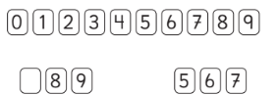

Ema debe sacar la última carta, ¿es posible que gane?

|  |  |
| --- | --- |
| Nivel | 4º Básico |
| Tomo | 2 |
| Capítulo | **20**: Azar |
| OA | **26**: Realizar experimentos aleatorios lúdicos y cotidianos, y tabular y representar mediante gráficos de manera manual y/o con software educativo. |
| Contenido | Experimentos aleatorios |
| Indicador de evaluación | Identifican resultados posibles en experimentos aleatorios. |
| Habilidad | Argumentar y comunicar |
| Respuesta esperada | No es posible, ya que se han utilizado los dígitos mayores. |

**¿Qué aprendí?**

4° Básico Capítulo 20

1. Se saca 1 bolita al azar de la caja y se anota su color.



Si esto se repite muchas veces, ¿qué color se repetirá con más frecuencia?

|  |  |
| --- | --- |
| Nivel | 4º Básico |
| Tomo | 2 |
| Capítulo | **20**: Azar |
| OA | **26**: Realizar experimentos aleatorios lúdicos y cotidianos, y tabular y representar mediante gráficos de manera manual y/o con software educativo. |
| Contenido | Experimentos aleatorios |
| Indicador de evaluación | Identifican resultados con mayor frecuencia en experimentos aleatorios. |
| Habilidad | Argumentar y comunicar |
| Respuesta esperada | El color negro. |

**¿Qué aprendí?**

4° Básico Capítulo 20

1. Se sacan 2 cubos de la bolsa sin mirar, se anota el color y se devuelve.



Si se repite esto 60 veces, ¿qué crees que se repita más, que los cubos son del mismo color o que son de distinto color?

|  |  |
| --- | --- |
| Nivel | 4º Básico |
| Tomo | 2 |
| Capítulo | **20**: Azar |
| OA | **26**: Realizar experimentos aleatorios lúdicos y cotidianos, y tabular y representar mediante gráficos de manera manual y/o con software educativo. |
| Contenido | Experimentos aleatorios |
| Indicador de evaluación | Identifican resultados con mayor frecuencia en experimentos aleatorios. |
| Habilidad | Argumentar y comunicar |
| Respuesta esperada | Es más probable que sean de distinto color. |

**¿Qué aprendí?**

4° Básico Capítulo 20

1. ¿Qué forma podría tener un gráfico de barras que muestre los resultados al lanzar una moneda 40 veces? Dibújalo.

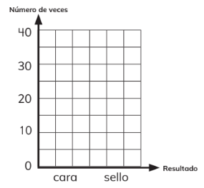

|  |  |
| --- | --- |
| Nivel | 4º Básico |
| Tomo | 2 |
| Capítulo | **20**: Azar |
| OA | **26**: Realizar experimentos aleatorios lúdicos y cotidianos, y tabular y representar mediante gráficos de manera manual y/o con software educativo. |
| Contenido | Experimentos aleatorios |
| Indicador de evaluación | Dibujan el gráfico de barras asociado a las frecuencias de los resultados en experimentos aleatorios. |
| Habilidad | Argumentar y comunicar |
| Respuesta esperada |  |

**¿Qué aprendí?**

4° Básico Capítulo 20

1. ¿Cuál de los siguientes gráficos de barras esperarías obtener al girar la ruleta muchas veces? Márcalo.

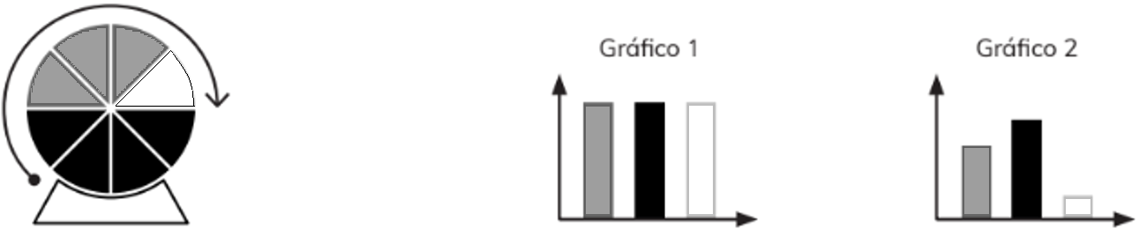

|  |  |
| --- | --- |
| Nivel | 4º Básico |
| Tomo | 2 |
| Capítulo | **20**: Azar |
| OA | **26**: Realizar experimentos aleatorios lúdicos y cotidianos, y tabular y representar mediante gráficos de manera manual y/o con software educativo. |
| Contenido | Experimentos aleatorios |
| Indicador de evaluación | Identifican el gráfico de barras asociado a las frecuencias de los resultados en experimentos aleatorios. |
| Habilidad | Argumentar y comunicar |
| Respuesta esperada | Gráfico 2. |

**¿Qué aprendí?**

4° Básico Capítulo 20

1. En el siguiente gráfico, se registraron los resultados de girar una ruleta.

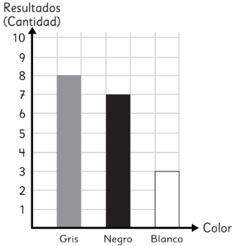

¿Cuál es, con mayor probabilidad, la ruleta del experimento?

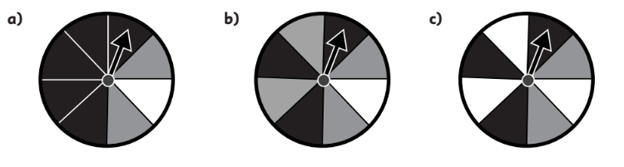

|  |  |
| --- | --- |
| Nivel | 4º Básico |
| Tomo | 2 |
| Capítulo | **20**: Azar |
| OA | **26**: Realizar experimentos aleatorios lúdicos y cotidianos, y tabular y representar mediante gráficos de manera manual y/o con software educativo. |
| Contenido | Experimentos aleatorios |
| Indicador de evaluación | Identifican el experimento aleatorio asociado a un gráfico de barras que presenta las frecuencias de los resultados del experimento. |
| Habilidad | Argumentar y comunicar |
| Respuesta esperada | Alternativa b). |

**¿Qué aprendí?**

4° Básico Capítulo 20

1. En un concurso, se saca una bolita de una caja.

Ganas si sacas una bolita gris.

¿Cuál es la caja que conviene elegir para ganar? Enciérrala.

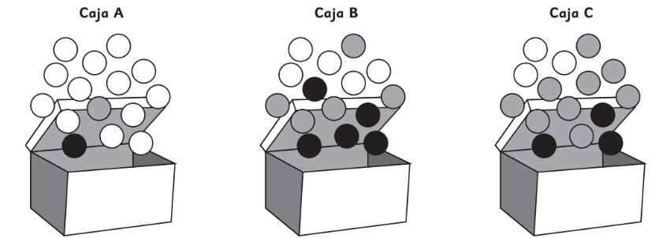

|  |  |
| --- | --- |
| Nivel | 4º Básico |
| Tomo | 2 |
| Capítulo | **20**: Azar |
| OA | **26**: Realizar experimentos aleatorios lúdicos y cotidianos, y tabular y representar mediante gráficos de manera manual y/o con software educativo. |
| Contenido | Experimentos aleatorios |
| Indicador de evaluación | Identifican resultados con mayor frecuencia en experimentos aleatorios. |
| Habilidad | Argumentar y comunicar |
| Respuesta esperada | Caja C. |